

PAUTA – ACTIVIDADES: APLICACIÓN DE PORCENTAJE

I. Alimentos

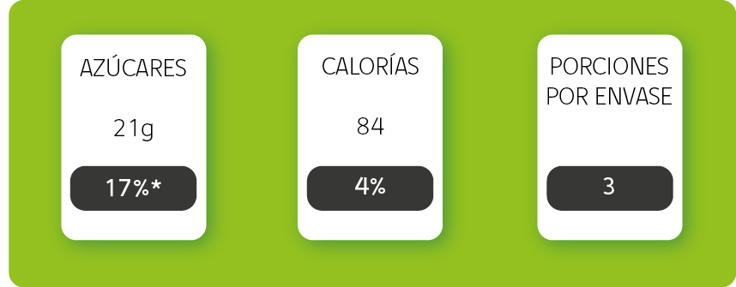
- Un envase de una gaseosa de 600 ml dice lo siguiente:

Si una persona bebe 450 ml del envase entonces:
- El porcentaje de bebida que consumió es …………………75%……………………………
- Las calorías que consumió fueron ………………63 calorías ………………………………
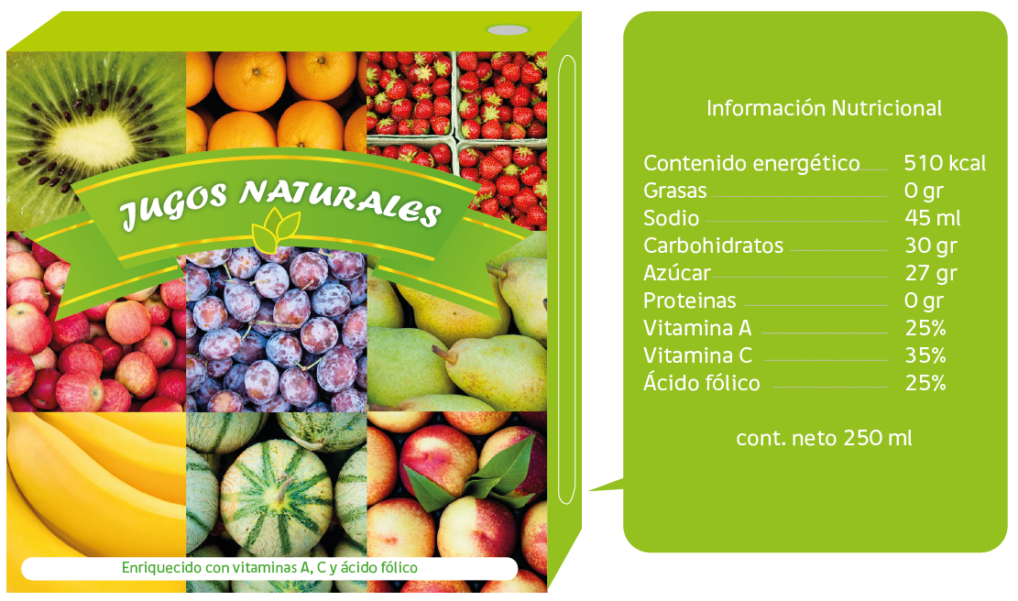
- Una etiqueta de jugos naturales de 250 ml contiene lo siguiente:

Según ello, complete cada oración:
- El porcentaje de sodio que tiene el jugo es…………18%………………
- Si la cantidad de vitamina A es un 25%, es decir, hay………65……… ml que tienen vitamina A.
- La OMS (organización mundial de la salud) recomienda para los niños entre 7 y 10 años, un límite de consumo de sal de 4 gramos diarios. Si un niño consumió un paquete de papas fritas que tiene 1 gramo de sal, ¿qué porcentaje de sal ha consumido?
Ha consumido un 25% de sal en relación a lo recomendado en un día.

- El promedio de agua que debe beber un adulto es de 2 litros diarios, si una persona ha bebido un 25% de agua. ¿Cuánta agua ha bebido?
Ha bebido medio litro de agua.

- Para una persona que masa entre 65 y 80 kilogramos se recomienda 1 200 gramos de fruta en la semana. Si la persona ha consumido 75%, ¿Cuántos gramos de fruta le faltan por comer?
Ha consumido 900 gramos, por lo tanto le faltan por consumir 300 gramos.

II. Encuestas
En el año 2006 se realizó una encuesta que tenía el propósito de saber qué alimentos consumían los adultos chilenos. Ella arrojó los resultados que se detallan a continuación.
- El 5% nunca toma desayuno, 19% sólo a veces y un 76% lo hace todas las mañanas. Si son 200 personas, ¿Cuántas de ellas nunca toman desayuno? Pinte la opción correcta.
10 |  | 38 |  | 152

- En cuanto al tiempo que destinan a desayunar estas 200 personas, se sabe que entre 1 – 10 minutos son un 36%; entre 11 – 20 minutos un 43%, entre 21 – 30 minutos es un 15%, más de 30 minutos un 6%. ¿Cuántas de ellas toman desayuno por más de 21 minutos? Pinte la opción correcta.
72 |  | 42 |  | 30

- Si se consulta a 200 personas sobre qué es lo que almuerzan regularmente, 106 de ellas consumen carnes blancas con arroz, tallarines o bien verduras, 32 consumen pescado y el resto consumen legumbres. ¿Qué porcentaje consume legumbres? Pinte la opción correcta.
31% |  | 53% |  | 16%
- Respecto a su última comida diaria el 70% de los chilenos manifiesta que es la once y el 30% la cena. Si se encuesta a 300 personas, ¿en cuántos de ellos su última comida es la cena? Pinte la opción correcta.
90 |  | 210 |  | 60

Fuente: http://www.ceoc.cl/pdf/Estudios_Opinion/2006/Informe_Habitos_Alimenticios_de_los_Chilenos_Julio_2006.pdf

- Según lo que respondió en el ítem I y II, determine cuál de las siguientes proposiciones son verdaderas (V) o falsas (F):
- ……V…… Mientras más bebida se consume aumenta el porcentaje en calorías.

- …… V…… Si una persona bebe 1 litro de agua diario, entonces ha consumido un 50% de lo que
se recomienda beber normalmente.

- …… F …… Son más personas las que nunca toman desayuno que las que toman todas las mañanas.

- …… V …… Es mayor el porcentaje de personas que consume carnes blancas con arroz que las
que consumen legumbres.

- …… F…… Son más las personas que cenan que las que toman once en Chile.

Elaborado por Paola Ramirez G.

